TUGAS 08

MATA KULIAH WEB PROGRAMMING 2

“MEMBUAT RESUME TENTANG JSON DAN MERUBAH KONEKSI JSON MENGGUNAKAN PHP DATA OBJECT”



Dosen Pengampu :

M. Muzaki, S.Kom.

KELOMPOK 7 :

Khoirul Amir Fajri (17090033)

Rizqi Putpitasari (17090075)

Ilham Bintang Pratama (17090022)

PROGRAM STUDI SARJANA SAINS TERAPAN

TEKNIK INFORMATIKA

POLITEKNIK HARAPAN BERSAMA KOTA TEGAL

2019/2020

JSON (JavaScript Object Notation)

Pengertian JSON

JSON (javascript Object Notation) adalah format pertukaran data yang ringan, mudah dibaca dan ditulis oleh manusia, serta mudah di terjemahkan dan dibuat (generate) oleh komputer.

JSON merupakan format teks yang tidak bergantung pada bahasa pemrograman apapun karena menggunakan gaya bahasa yang umum diguakan oleh programmer dengan bahasa C, termasuk C, C++, C#, Java, JavaScript, Python dll. Oleh karen itu menjadikan JSON ideal sebagi bahasa pertukaran data. JSON terbuat dari 2 Struktur yaitu:

1. Kumpulan pasangan niali atau nama, Pada beberapa bahasa hal ini di nyatakan sebagai objek, rekaman, strktur, kamus, tabel hash, daftar berkunci atau asosiatif array.
2. Daftar terurutkan (an ordered list of values). Pada kebanyakan bahasa hal ini dinyatakan sebagai larik atau array, vector, daftar atau urutan (squence).

JSON mengunakan bentuk sebagai berikut:

1. Object, adalah sepasang nama/nilai yang tidak terurutkan. Objek dimulai dengan { (kurung kurawal buka) dan diakhiri dengan } (kurung kurawal tutup). Setiap nama diikuti dengan : (titik dua) dan setiap pasangan nama/nilai dipisahkan oleh , (koma).
2. Array, adalah kumpulan nilai yang terurutkan. Larik dimulai dengan [ (kurung kotak buka) dan diakhiri dengan ] (kurung kotak tutup). Setiap nilai dipisahkan oleh , (koma).
3. Nilai(value), dapat berupa sebuah string dalam tanda kutip ganda, atau angka, atau true atau false atau null, atau sebuah objek atau sebuah larik. Struktur-struktur tersebut dapat disusun bertingkat.
4. String, adalah kumpulan dari nol atau lebih karakter Unicode, yang dibungkus dengan tanda kutip ganda. Di dalam string dapat digunakan backslash escapes “\” untuk membentuk karakter khusus. Sebuah karakter mewakili karakter tunggal pada string. String sangat mirip dengan string C atau Java.Angka dalam JSON sangat mirip dengan angka pada C atau Java kecuali format oktal dan hexadesimal tidak digunakan.

Contoh JSON

Berikut bentuk XML ;

<menu id=”file” value=”File”>

<popup>

<menuitem value=”New” onclick=”CreateNewDoc()” />

<menuitem value=”Open” onclick=”OpenDoc()” />

<menuitem value=”Close” onclick=”CloseDoc()” />

</popup>

</menu>

Jika diubah ke bentuk JSON adalah :

{“menu”: {

“id”: “file”,

“value”: “File”,

“popup”: {

“menuitem”: [

{“value”: “New”, “onclick”: “CreateNewDoc()”},

{“value”: “Open”, “onclick”: “OpenDoc()”},

{“value”: “Close”, “onclick”: “CloseDoc()”}

]

}

} }

Syntax JSON

Deklarasi.

Semua object JSON di daklarasikan menggunakan spasang tanda kurawal. Jika kita menggunakan pada javascript maka kita dapat meng-assign-nya langsung ke variabel. Contoh:

var json_obj = {};

String, Integer dan Boolean.

Kita dapat memasukan ketiga tipe data diatas kedalam sebuah json object. untuk string cukup dimasukkan diantara tanda petik. contoh:

var json_obj = {

nama : "Ibnu Daqiqil Id",

umur : 24,

menikah : false

};

Array dan object

Selain tipe data sederhana kita juha dapat mempunyai tipe data yang komplek seperti array dan object.

var json_obj = {

nama : "Ibnu Daqiqil Id",

umur : 24,

menikah : false,

acara_favorite: ['Lost', 'Chuck', 'Smallvile', 'Heroes'],

keluarga: [

{nama: "Joni", umur: 57, relasi: "ayah"},

{nama: "Tina", umur: 26, relasi: "kakak"}

]

};

MERUBAH KONEKSI JSON MENGGUNAKAN PHP DATA OBJECT

<?php

mysql_connect("localhost", "root", "");

mysql_select_db("chat");

$json = '{"messages": {';

$query = mysql_query("select * from message");

$json .= '"pesan": [ ';

while($x = mysql_fetch_array($query)){

$json .= '{';

$json .= '"id": "' . $x['message_id'] . '",

"user": "' . htmlspecialchars($x['user_name']) . '",

"text": "' . htmlspecialchars($x['message']) . '",

"time": "' . $x['post_time'] . '"

},';

}

//hilangkan koma (,) di akhir

$json = substr($json,0,strlen($json)-1);

//lengkapi penutup format json

$json .= ']';

$json .= '}}';

echo $json;

?>

Setelah dirubah menjadi seperti berikut :

<?php

try {

$koneksi = new PDO('mysql:host=localhost;dbname=chat',"root","");

$koneksi->setAttribute(PDO::ATTR_ERRMODE, PDO::ERRMODE_EXCEPTION);

$result = $koneksi->query('SELECT * FROM message ORDER BY message_id ASC');

while ($row = $result->fetch()) {

echo "message_id :" .$row[0]. "<br/>";

echo "chat_id :" .$row[1]. "<br/>";

echo "user_id :" .$row[2]. "<br/>";

echo "user_name :" .$row[3]. "<br/>";

echo "message :" .$row[4]. "<br/>";

echo "post_time :" .$row[5]. "<br/>";

echo "<br/>";

}

$koneksi = null;

}

catch (PDOException $e){

// tampilkan pesan kesalahan jika koneksi gagal

print "Koneksi atau query bermasalah: " . $e->getMessage() . "<br/>";

die();

}

?>

**Parsejson.php**

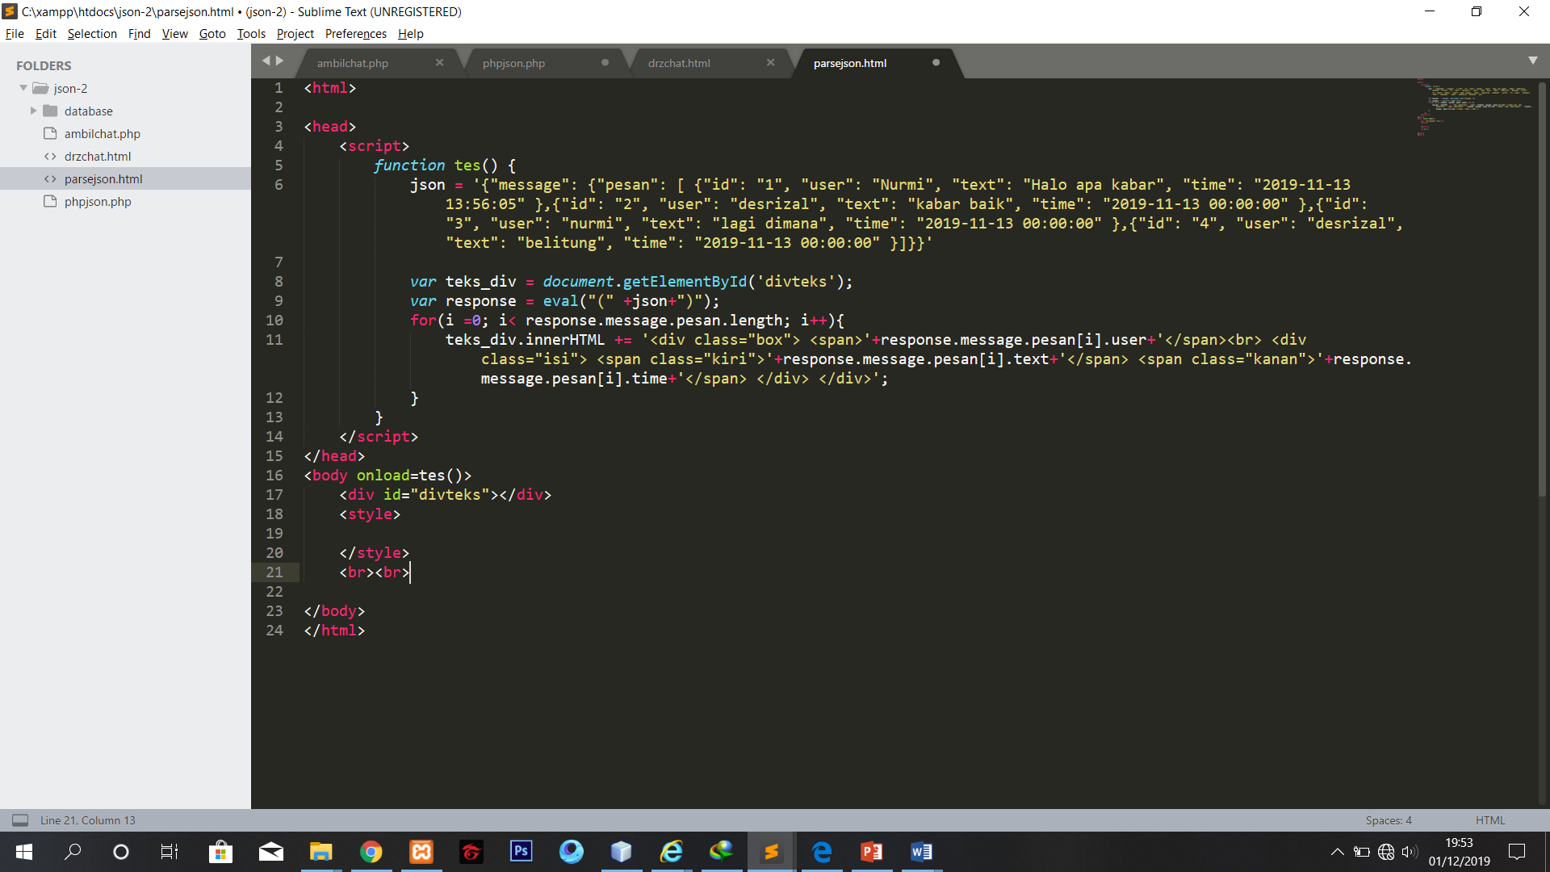

Penjelasan script : untuk menguraikan format JSON dengan menggunakan fungsi eval(“(“ + jsonteks + “)”).

**Drzchat.html**

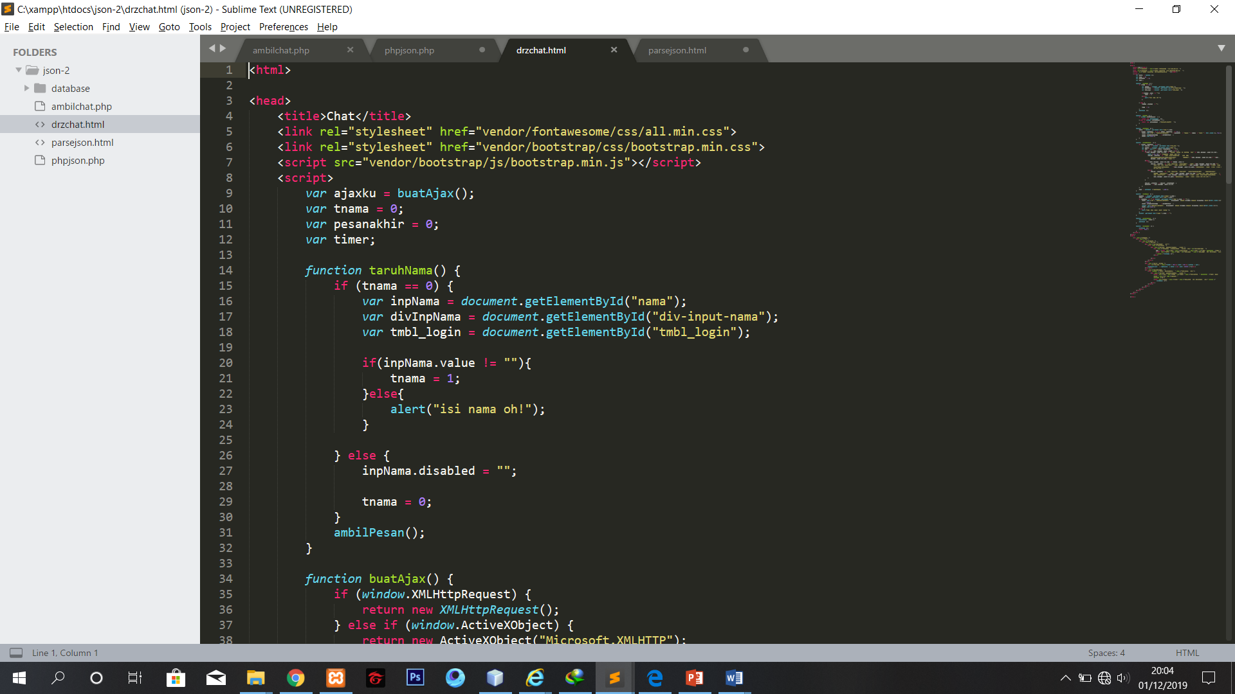

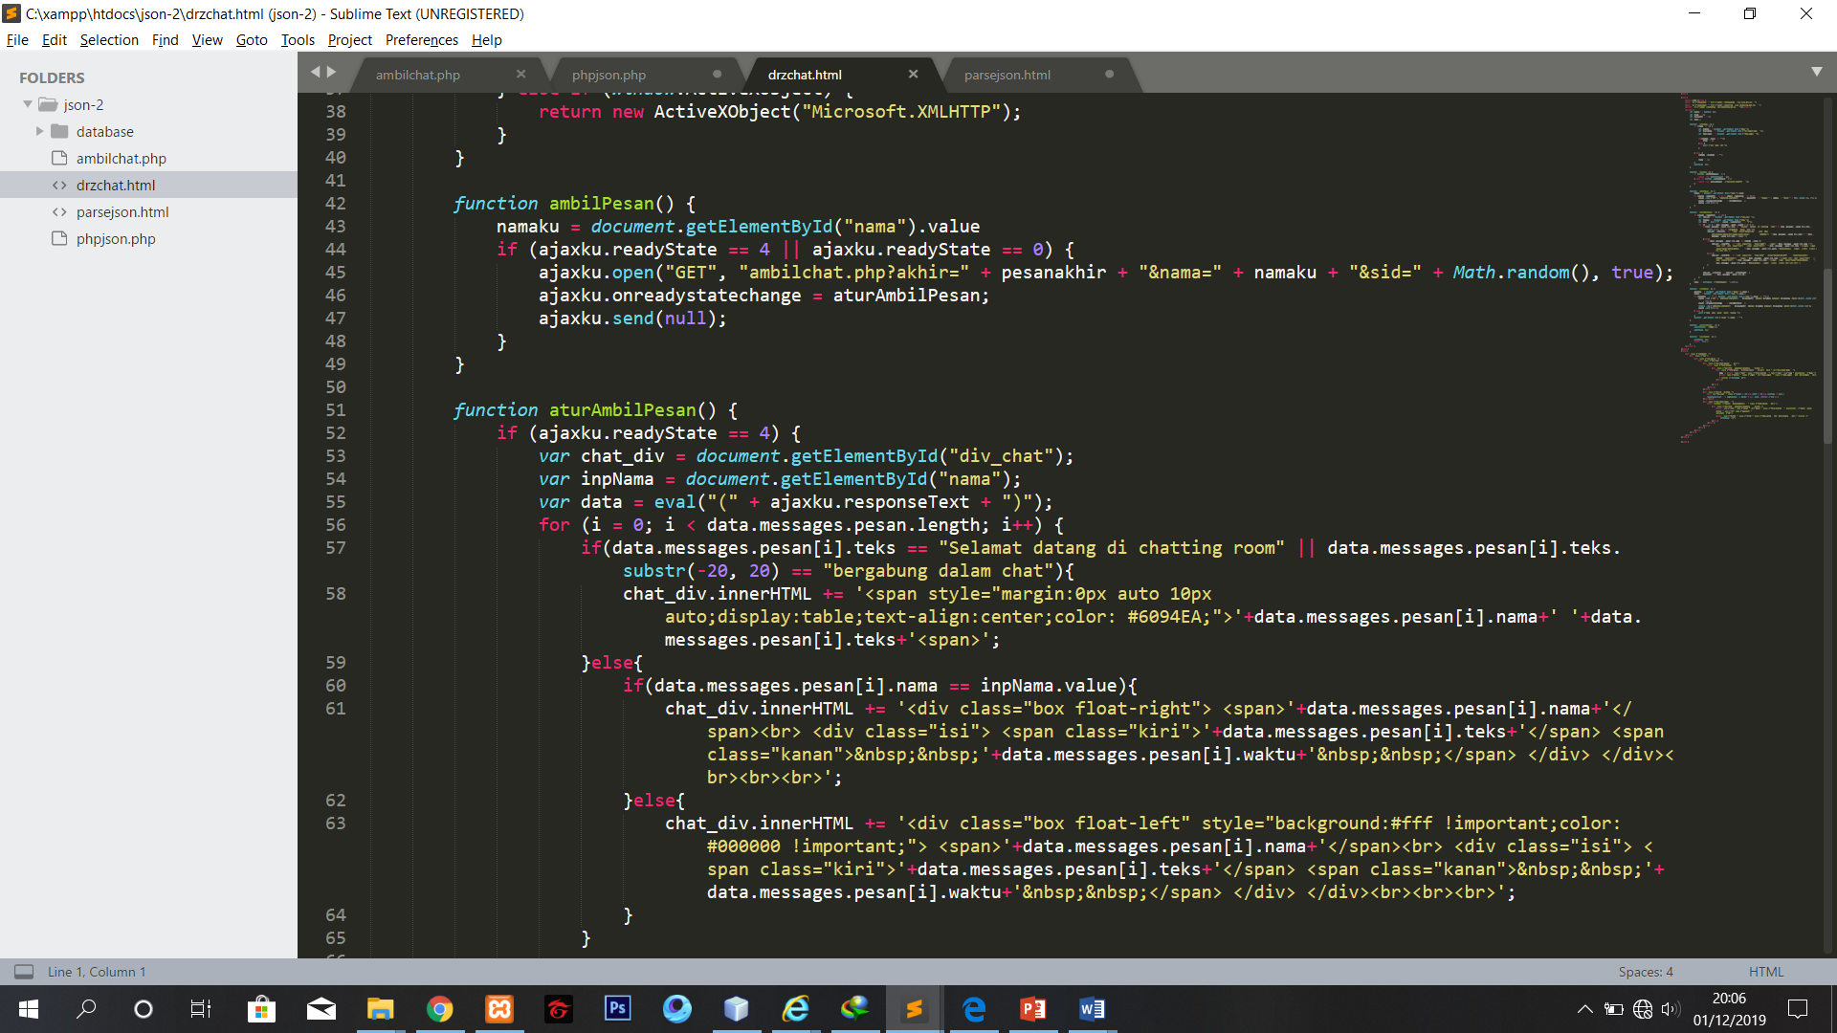

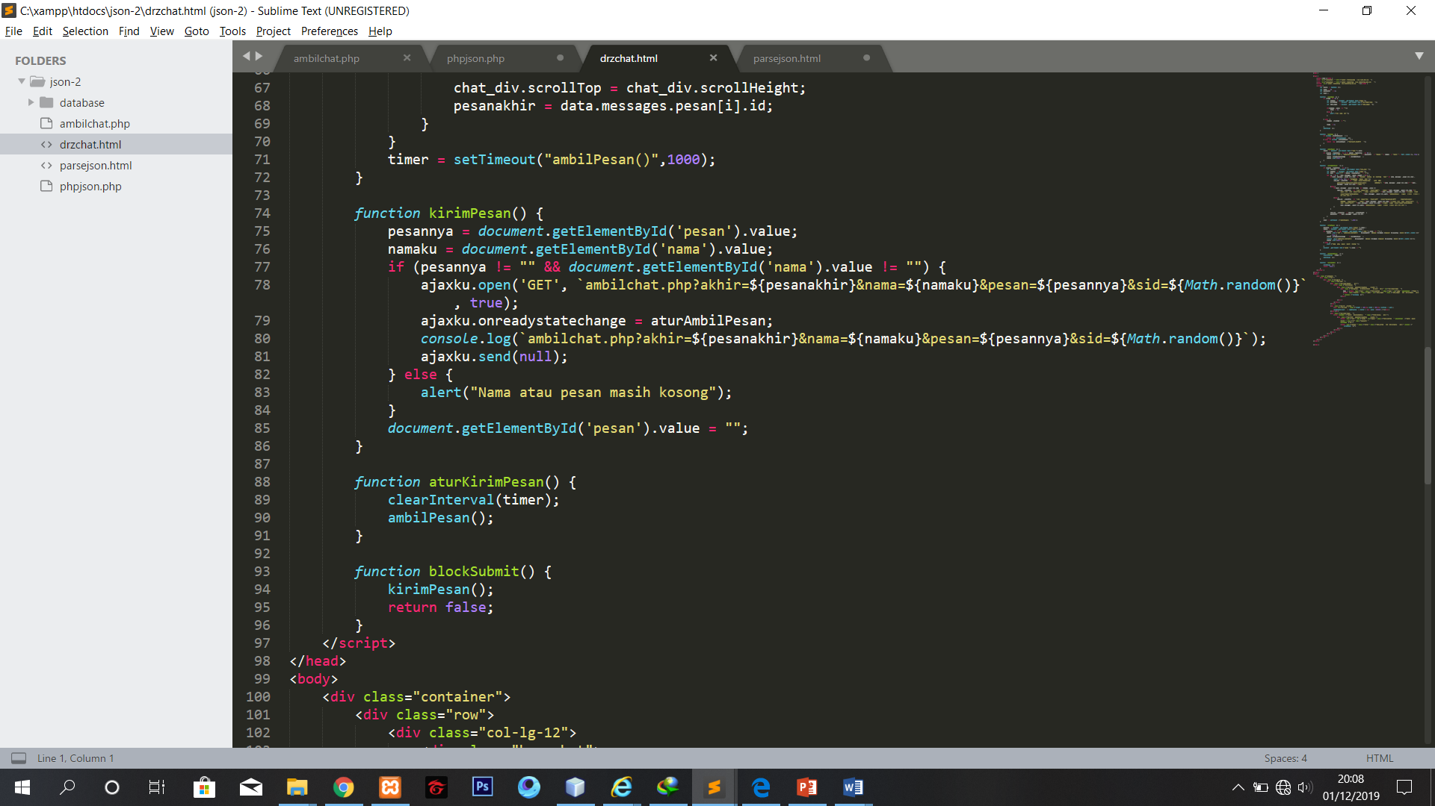

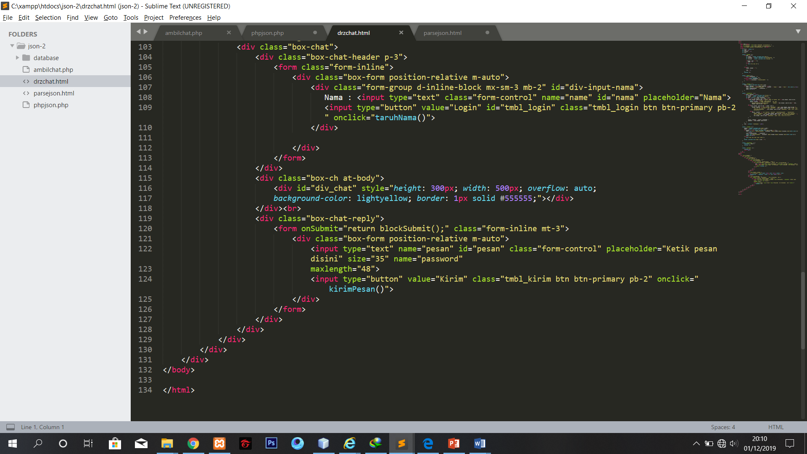

Penjelasan script : membuat aplikasi chat ajax yang menggunakan format iutput yang diberikan oleh server ke client.

**Ambilchat.php**

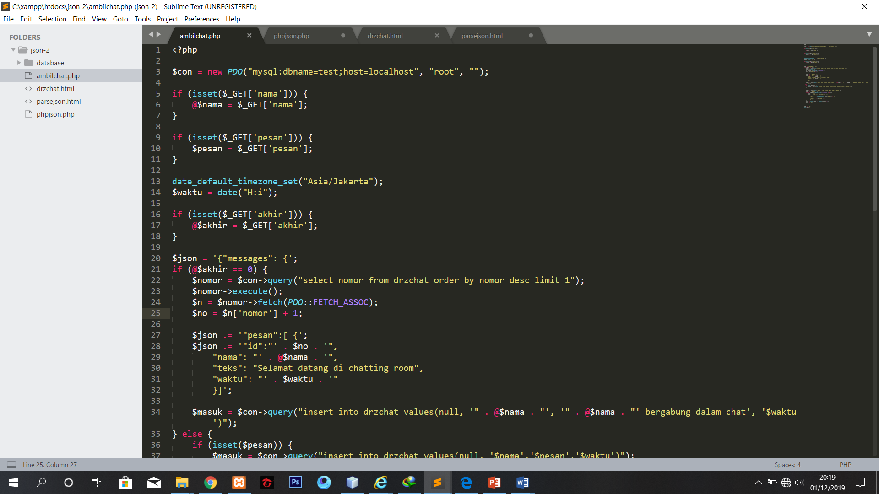

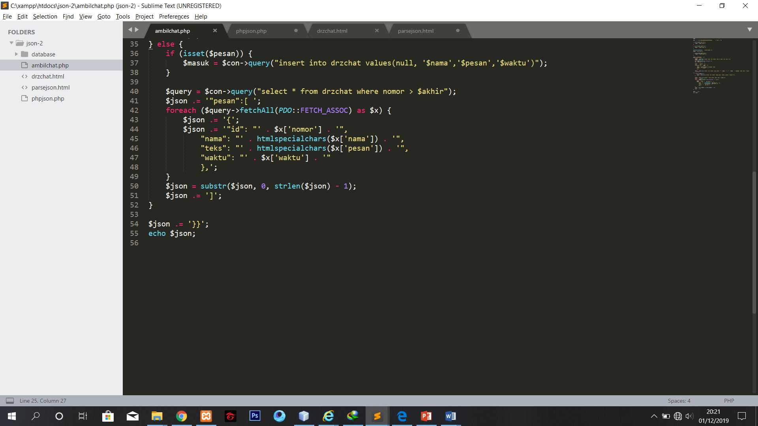

Penjelasan script : membuat output input data berformat JSON